Los sueldos de los atletas profesionales: ¿merecidos o injustos?
Antes de participar en la charla, tienes que investigar la siguiente información. Escribe la información que encuentres en los espacios.

- cuáles son los sueldos de algunos jugadores típicos

- cuánto tiempo tienen que practicar, entrenar, jugar, etc.

- a qué edad suelen retirarse; ¿por qué?

- de dónde viene el dinero con el cual les pagan

- cuáles son los sueldos que reciben los miembros de otros oficios o profesiones

- cómo se comparan estos sueldos con los de los jugadores profesionales

- cómo se comparan las horas de trabajo, la preparación, etc.

La meta
Hacer una charla / conversación informal en clase (¡en español!). Cada estudiante tiene que contribuir sus opiniones a la conversación. Tienes que usar el vocabulario de esta unidad en tus respuestas.

La pregunta esencial: Los sueldos de los atletas profesionales: ¿merecidos o injustos?

La nota (la calificación)
La charla valdrá 30 puntos (Performance Assessment). No habrá ningún examen de esta unidad. Por eso, tienes que demostrar tu conocimiento de los temas de la unidad a través de tus respuestas. Yo voy a anotar el número de respuestas de cada estudiante y compararlo con el número promedio de respuestas de toda la clase. Luego convertiré este número en una nota de treinta puntos posibles.
Ejemplo: Si un estudiante contribuyera a la conversación 8 veces y el promedio de respuestas de toda la clase fuera de 10 veces (8/10), ese estudiante sacaría 24/30 puntos.
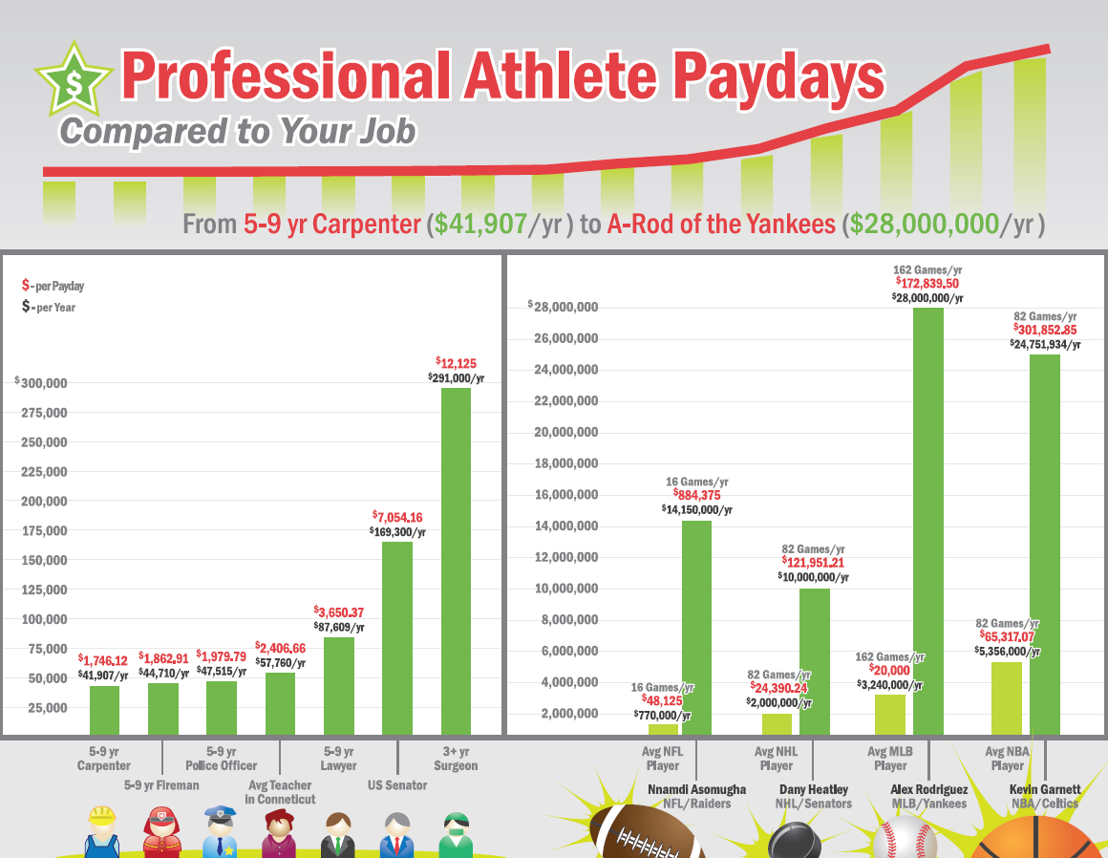

¿Cuánto dinero quieres ganar
¿Es justo que las personas que ganan más de $311.000 paguen una tasa de impuesto más alta?
¿Es justo que una persona que gana menos de $7.000 no pague impuestos?
¿En tu opinión, es necesario pagar impuestos? ¿Por qué?

